МИНИСТЕРСТВО ОБРАЗОВАНИЯ, НАУКИ И МОЛОДЕЖНОЙ ПОЛИТИКИ
КРАСНОДАРСКОГО КРАЯ
Государственное автономное профессиональное образовательное учреждение Краснодарского края
«НОВОРОССИЙСКИЙ КОЛЛЕДЖ СТРОИТЕЛЬСТВА И ЭКОНОМИКИ»
(ГАПОУ КК «НКСЭ)

Комплект
контрольно-оценочных средств
учебной дисциплины «Информатика»
для специальности 42.02.01 Реклама
(базовая подготовка)

2019 год

УТВЕРЖДАЮ  Зам. директора по УР  _______ Н.В. Плющева  «___»________2019г.  CОГЛАСОВАНО  Научно-методический совет  протокол №___  от «__»_________2019 г.  _________Э.М.Ребрина | ОДОБРЕНО  на заседании  ЦМК «Информационных технологий»  протокол № ____  от «___» _______2019 г.  Председатель ЦМК ________Ю.А.Калимуллина | КОС составлен в  соответствии ФГОС для укрупненной группы специальностей 42.00.00 Средства массовой информации и информационно-библиотечное дело для специальности 42.02.01 Реклама приказ Министерства образования и науки РФ №510 от 12.05.2014 зарегистрирован в Минюсте приказ №32859 от 26.06.2014
Разработчик:

___________ Н.А. Забелинская
преподаватель
общеобразовательных дисциплин
ГАПОУ КК «НКСЭ»

Рецензент:

__________ С.В. Белова
преподаватель высшей категории
ГАПОУ КК «НКСЭ»

СОДЕРЖАНИЕ

1. Паспорт комплекта контрольно-оценочных средств 4

2. Комплект контрольно-оценочных средств 7

3. Организация контроля и оценки уровня освоения программы УД 35
4. Пакет экзаменатора 36

I. Паспорт комплекта контрольно-оценочных средств

1. Общие данные
Контрольно-оценочные средства (КОС) предназначены для контроля и оценки образовательных достижений обучающихся, освоивших программу учебной дисциплины «Информатика» по специальности 42.02.01 Реклама.
КОС включают контрольные материалы для проведения текущего контроля и промежуточной аттестации в форме дифференцированного зачета.
КОС разработан на основании:
- основной профессиональной образовательной программы по специальности среднего профессионального образования 42.02.01 Реклама (базовая подготовка);
- рабочей программы учебной дисциплины «Информатика».
2. Результаты освоения учебной дисциплины, подлежащие проверке
2.1. В результате аттестации по учебной дисциплине осуществляется комплексная проверка следующих умений и знаний, а также динамика формирования общих и профессиональных компетенций (Таблица 1):

Результаты обучения: умения, знания и общие компетенции | Показатели оценки результата | критерии | Тип задания № | ОК+ПК | Формы и методы контроля и оценки  (в соответствии с РП УД и РУП)
 |  |  |  |  | Текущий контроль | Промежуточная аттестация
Уметь:
У.1 Уметь использовать изученные прикладные программные средства | демонстрация умения использовать изученные прикладные программные средства | правильно и в полном объеме выполнены лабораторные работы в операционной системе Windows со следующими программными средствами:  - MS Word2007,  - MS Excel2007,  - MS Access,  - MS PowerPoint 2007,  - Работа с поисковой системой в сети Internet | ТЗ  Тестовые задания ЛР №7  ЛР№13  ЛР№16  ЛР№19  ЛР№20 | ОК 1-9, 11 | - Устный и письменный опросы  - Контроль по результатам тестирования.  - Контроль по результатам выполнения лабораторной работы. | Дифференци-рованный зачет
У.2 Использовать средства операционных систем и сред для обеспечения работы вычислительной техники | демонстрация умения использовать средства операционных систем и сред для обеспечения работы вычислительной техники | Основные устройства компьютера: устройства ввода информации, устройства вывода информации, устройства хранения информации (внутренняя и внешняя память), носители информации, устройства обработки информации, устройства передачи информации, устройства мультимедийной обработки информации.  Архитектура ЭВМ. Магистрально-модульный принцип построения компьютера. | ТЗ  Тестовые задания ЛР №7  ЛР№13  ЛР№16  ЛР№19  ЛР№20 | ОК 1-9, 11 | - Устный и письменный опросы  - защита рефератов | Дифференци-рованный зачет
Знать
З.1 Применение программных методов планирования и анализа проведённых работ; | Описание возможностей применения программных методов планирования и анализа проведенных работ | Возможности применения программных методов планирования и анализа проведенных работ используются при выполнении лабораторных работ правильно и в полном объеме | ТЗ  Тестовые задания ЛР №7  ЛР№13  ЛР№16  ЛР№19  ЛР№20 | ОК 1-9, 11 |  | Дифференци-рованный зачет
З.2 Виды автоматизированных информационных технологий; | Изложение видов автоматизированных информационных технологий | Изложены правильно и в полном объеме виды автоматизированных информационных систем | ТЗ  Тестовые задания ЛР №7  ЛР№13  ЛР№16  ЛР№19  ЛР№20 | ОК 1-9, 11 |  | Дифференци-рованный зачет
З.3 Основные понятия автоматизированной обработки информации и структуру персональных электронно-вычислительных машин (ЭВМ) и вычислительных систем; | Изложение основных понятий автоматизированной обработки информации, общий состав и структуру электронно-вычислительных машин и вычислительных систем | Основные понятия автоматизированной обработки информации, общий состав и структуру электронно-вычислительных машин и вычислительных систем изложены правильно и в полном объеме | ТЗ  Тестовые задания ЛР №7  ЛР№13  ЛР№16  ЛР№19  ЛР№20 | ОК 1-9, 11 |  | Дифференци-рованный зачет
3.4 Основные этапы решения задач с помощью ЭВМ, методы и средства сбора, обработай, хранения, передачи и накопления информации | Изложение основных этапов решения задач с помощью ЭВМ, методов и средств сбора, обработай, хранения, передачи и накопления информации | Правильно и в полном объеме перечислены основные этапы решения задач с помощью ЭВМ, методы и средства сбора, обработай, хранения, передачи и накопления информации | ТЗ  Тестовые задания ЛР №7  ЛР№13  ЛР№16  ЛР№19  ЛР№20 | ОК 1-9, 11 |  | Дифференци-рованный зачет

2.1. Теоретические задания – ТЗ (для устного или письменного контроля)
- Что изучает информатика?
- Что такое информация?
- Какие действия с информацией выполняет человек?
- Приведите различные примеры обработки информации
- Расскажите об информационных революциях в истории развития цивилизации.
- Насколько болезненны для общества информационные революции?
- Что нужно понимать под словом информатизация?
- Что такое информационное общество и как вы себе его представляете? Можно ли сказать “Общество людей, живущих в России – это информационное общество”?
- Почему человеку необходимо овладевать информационной культурой?
- На сколько информатизация и информационная культура связаны с компьютерной техникой?
- Какого человека можно назвать информационно культурным?
- Перечислите основные информационные процессы.
- Назовите способы хранения и передачи информации.
- Приведите примеры обработки информации.
- Расскажите об информационных и технологических революциях в истории развития цивилизации.
- Какие открытия связаны с потребностью передачи информации?
- Какие открытия связаны с потребностью хранения информации?
- Перечислите известные вам носители информации с древних времён и до наших дней. Расположите их в хронологическом порядке.
- Как выглядит мир с точки зрения понятий – “вещество”, “энергия” и “информация”?
- Чем занимается наука “Кибернетика”?
- Когда появилась наука “Информатика” и что она изучает?
- Почему нельзя дать определение понятию “информация”? Какой смысл имеет понятие “информатика” в разных науках?
- Какие социально-значимые свойства информации можно выделить?
- Что такое информационный процесс?
- Какие основные классы компьютеров вам известны?
- Как конструктивно выполнены современные процессоры?
- Перечислите виды внутренней памяти.
- Что такое компьютерная сеть?
- Как устроена локальная сеть? Какие функции она выполняет?
- Опишите технологию клиент – сервер.
- Классификация сети в зависимости от территориального расположения?
- Дайте характеристику аппаратных средств построения сети.
- Чем отличается архитектура сети от топологии?
- В каких областях человеческой деятельности применяются компьютерные сети?
- Для чего используется доменное имя?
- Определите общее число IP адресов.
- Перечислите меры защиты информации в компьютерных сетях.
- Как можно классифицировать программные продукты?
- Что входит в системное программное обеспечение?
- Перечислите основные функции операционной системы?
- Что такое файл и каковы его характеристики?
- Что входит в понятие файловой структуры диска?
- Перечислите сетевые возможности Windows?
- Что такое текстовый редактор? В чём заключается его отличие от текстового процессора?
- Перечислите основные режимы работы MS Word
- Что понимается под форматированием текста?
- Как осуществляется поиск и замена фрагмента текста?
- Какие файловые операции можно выполнить, работая в MS Word?
- Для чего предназначен графический редактор?
- Из чего состоит среда графического редактора?
- Перечислите основные режимы работы графического редактора
- Что такое табличный процессор?
- Из чего состоит среда MS Excel?
- Назначение электронной таблицы. Опишите интерфейс программы.
- Основные типы данных в электронных таблицах
- Сохранение, просмотр, печать документов.
- Ячейка Формат и заполнение ячеек. Форматирование данных в ячейках.
- Сортировка данных. Создание пользовательского автофильтра.
- Создание формул. Вычисления в Excel.
- Вычисления с помощью функций.
- Диаграммы и графики в Excel.
- Где используются медиа-приложения?
- Что такое мультимедиа?
- Как установить нужный макет слайда в презентации PowerPoint?
- Как установить фон слайда в презентации PowerPoint?
- Как настроить анимацию, звук в презентации PowerPoint?
- Как поменять алгоритма смены слайдов в презентации PowerPoint?
- Что такое База данных. Дать определение.
- Какое применение могут найти базы данных в вашей работе.
- Приведите примеры реализации баз данных в повседневной жизни.
- Когда необходимо представить данные в виде таблицы?
- Чем столбцы отличаются от строк?
- Какие объекты входят в Базу данных?
- Что такое формы и для чего они используются?
- Что такое запросы и как их использовать?
- Что такое отчеты и их назначение?
- Что означает запись СУБД?
- Что значит защита информации?
- Перечислите известные Вам задачи по решению проблемы защиты информации.
- Какие базовые принципы защиты информации Вы можете назвать? Как они реализуются на практике?
- Перечислите меры, направленные на защиту информации. Что включают в себя эти меры?
- Что понимается под защитой информации в автоматизированных системах обработки данных?
- Перечислите основные виды информации, подлежащие защите в автоматизированных системах обработки данных.
- Что понимается под угрозой информации в автоматизированных системах обработки данных?
- Какие группы включает в себя общая квалификационная структура по защите информации в автоматизированных системах обработки данных? Какие задачи входят в каждую группу?
- Перечислите основные методы защиты информации.
- Каковы особенности ПЭВМ с точки зрения защиты информации?
- В чем состоит общая цель защиты информации в ПЭВМ, и какими путями она достигается?
- Какие используются методы для предупреждения несанкционированного доступа к информации?
- Какие к настоящему времени разработаны и нашли практическое применение способы для опознавания пользователей?
- В чем заключается разграничение доступа к элементам защищаемой информации? Какие для этого используются способы?
- В чем заключается криптографическое закрытие защищаемой информации, хранимой на носителях, и в процессе ее непосредственной обработки?
- Что такое глобальная сеть?
- Как называется всемирная сеть, объединяющая в себе большинство существующих в мире сетей?
- Что такое электронная почта? Из чего состоит электронное письмо? Где располагается почтовый ящик абонента, и что в него заносится?
- Что представляет собой IP адрес?
- Что входит в технические средства компьютерных сетей?
- Что такое модем? Каково его назначение в сети?
- Что такое протокол сети? Назовите базовые и прикладные протоколы
- Что такое WWW?
- Расскажите о доменной системе имён в глобальной адресации
- Классификация автоматизированных информационных систем
- Современный рынок финансово-экономического прикладного программного обеспечения.
- Программные средства реализации АИРС
- Проблемы и эффекты от внедрения автоматизированных информационных систем.

2.2 Тестовые задания для дифференцированного зачета

- Совокупность программ и документации на них, реализующих основные функции информационных систем – это
- программное обеспечение
- организационное обеспечение
- эргономическое обеспечение
- правовое обеспечение
- Техника, компьютеры и другие устройства, обеспечивающие передачу, обработку и хранение информационных ресурсов – это?
- программное обеспечение
- информационная система
- технические средства
- современные технологии печати
- Совокупность содержащейся в базах данных информации и обеспечивающих её обработку информационных технологий (ИТ) и технических средств (ТС) для удовлетворения информационных потребностей пользователей – это?
- персональные компьютеры
- программное обеспечение
- эргономическое обеспечение
- информационная система
- Во время проживания гости пользуются внутригостиничной телефонной связью, она бесплатна. Для того чтобы позвонить из номера в номер, гостю необходимо набрать:
- сначала цифры этажа, а затем цифры номера комнаты
- сначала цифры номера комнаты, а затем цифры этажа
- только цифры этажа
- делать телефонные звонки из номера в номер нельзя
- Телефонная связь из номера в гостиницах категорий 4 и 5 звезд должны быть:
- только внутренней в 100 % номеров
- только городской в 100 % номеров
- внутренней, городской, междугородной и международной в 100% номеров
- внутренней, без выхода за пределы гостиницы
- Средства и методы, с помощью которых реализуются процедуры управленческих информационных процессов (регистрация, сбор, передача, хранение, обработка, выдача информации) в различных информационных системах – это?
- информационные технологии
- персональные компьютеры
- технологии печати
- мультимедийные технологии
- Как называется степень автоматизации информационных технологий, когда выработка управляющего воздействия возложена на человека – лицо, принимающего решения (ЛПР):
- ручная
- автоматизированная
- автоматическая
- механическая
- Печать деловой документации в больших объемах, а также печать документов с небольшим количеством контрастных цветов (логотипы, таблицы, графики) – это предпочтительная область использования:
- лазерной технологии печати
- струйной технологии печати
- сублимационной технологии печати
- монохромной струйной технологии печати
- Фотопечать, печать документов с иллюстрациями (черно-белыми и цветными), а также печать текстовых документов в небольших объемах – это предпочтительная область использования:
- лазерных принтеров
- светодиодных принтеров
- монохромных лазерных принтеров
- струйных принтеров
- Программа для создания и проведения презентаций, являющаяся частью Microsoft Office и доступная в редакциях для операционных систем Microsoft Windows и Mac OS – это:
- Microsoft Office PowerPoint
- Microsoft Office Word
- Microsoft Office Access
- Microsoft Office Excel
- В PowerPoint можно:
- создавать слайды с цветным текстом
- создавать эффектные переходы между слайдами
- создавать слайды с чертежами, таблицами, графиками и видеороликами
- создавать слайды фотографиями, иллюстрациями
- все ответы верны
- верного ответа нет
- Согласны ли Вы с утверждением, что в презентацию PowerPoint можно добавить в презентацию звуковые эффекты и закадровый текс?
- да
- нет
- не знаю
- Как в PowerPoint добавить к тесту или объекту специальный эффект анимации:
- на ленте «Вставка» - Иллюстрации - Диаграмма
- на ленте «Анимация» - команда «Применить ко всем»
- на ленте «Анимация» - команда «Настройка Анимации»
- на ленте «Дизайн» - команда «Смена слайдов» - «Автоматически после..»
- Смена слайдов в PowerPoint - это:
- анимационные эффекты, возникающие при переходе от одного слайда к следующему
- анимационные эффекты, возникающие при переходе от одного листа к следующему
- анимационные эффекты, возникающие при переходе от одной книги к следующей
- анимационные эффекты, возникающие при переходе от одной страницы к следующей
- Добавление в PowerPoint к тексту или объекту специального видео- или звукового эффекта – это:
- девальвация
- дизайн
- анимация
- структурирование
- Основные инструменты форматирования MS Word такие как Шрифт, Абзац и Стили размещены:
- на ленте «Главная»
- на ленте «Вставка»
- на ленте «Ссылки»
- на ленте «Анимация»
- С помощью инструментов какой группы MS Word можно изменять размер, тип и начертание шрифта?
- группы «Абзац»
- группы «Параметры страницы»
- группы «Иллюстрации»
- группы «Шрифт»
- Фрагменты текста в MS Word, пункты которого отмечены специальными знаками (они могут быть маркированными, нумерованными и многоуровневыми) – это:
- стили
- абзацы
- колонки
- списки
- Чтобы начать новую страницу в документе MS Word есть специальная опция – «Разрывы». Как воспользоваться данной опцией?
- лента «Вставка» - команда «Разрыв страницы»
- лента «Вставка» - команда «Гиперссылка»
- лента «Вставка» - команда «Нижний колонтитул»
- лента «Разметка страницы» - команда «Ориентация»
- Какой термин происходит от французского слова «Informatique» и образован из двух слов: информация и автоматика?
- «математика»
- «информатизация»
- «информатика»
- «компьютер»
- Аппаратное обеспечение средств ВТ, программное обеспечение средств ВТ; средства взаимодействия аппаратного и программного обеспечения; а также средства взаимодействия человека с аппаратными и программными средствами составляют?
- предмет информатики
- понятие информатизации
- характеристику информационных революций
- задачу информатики
- Общество, в котором большинство работающих занято производством, хранением, переработкой и реализацией информации, т.е. знаний – это:
- информационное общество
- производственное общество
- общество покупателей и продавцов
- общество производителей
- Техническая наука, которая изучает свойства информации, а также способы создания, хранения, воспроизведения, обработки передачи информации с помощью технических средств – это:
- компьютеризация
- коммуникация
- математика
- информатика
- Область диска, имеющая имя, состоящее из двух частей – имени собственного и расширения – это?
- файл
- папка
- проводник
- ярлык
- Укажите расширение текстового документа, созданного в программе MS Word 2007, поддерживаемого Windows:
- xlsх
- jpg
- txt
- docх
- Нажмите правую клавишу мыши; в появившемся контекстном меню выберете команду Создать/Текстовый документ или Создать/Документ Microsoft Word; введите имя файла – это:
- порядок копирования файла
- порядок создания файлов
- порядок перемещения файла
- порядок удаления файла
- Сочетание клавиш [Ctrl] +[C] предназначено для:
- удаления
- вставки
- копирования
- переименования
- С чем связана третья информационная революция, когда в конце 19 века появились телеграф, телефон и радио, позволяющие оперативно передавать информацию в любом объеме?
- с изобретением письменности
- с изобретением книгопечатания
- с изобретением электричества
- с изобретением микропроцессорной технологии
- Персональные компьютеры и другие устройства, обеспечивающие ее передачу, обработку и хранение (модемы, сетевые адаптеры, мобильные телефоны, сканеры, ксероксы, медицинское оборудование для УЗИ и томографии, а также цифровые фото- и видеокамеры) – это?
- программное обеспечение
- технические средства
- информационные ресурсы
- информационные революции
- Деятельность, обеспечивающая сбор, обработку, хранение, поиск и распространение информации, а также формирование информационного ресурса и организацию доступа к нему – это:
- информационная деятельность
- информационные ресурсы
- информационные революции
- информационные системы
- Банковские операции, денежные переводы; процессы сбора, хранения, обработки и распространения информации о деятельности какого-либо реального экономического объекта – это характеристика:
- социальной сферы информационной деятельности
- культурной сферы информационной деятельности
- образовательной среды информационной деятельности
- экономической сферы информационной деятельности
- С помощью телевидения, интернета транслируются концерты, представления, учат культуре и этике – это характеристика:
- культурной сферы информационной деятельности
- экономической сферы информационной деятельности
- социальной сферы информационной деятельности
- образовательной среды информационной деятельности
- Визуальное донесение информации (с помощью фотографий, графиков, таблиц, видеофильмов), возможность найти любую учебную информацию за минимальное время, пользуясь электронными библиотеками и каталогами – это характеристика:
- культурной сферы информационной деятельности
- экономической сферы информационной деятельности
- образовательной среды информационной деятельности
- социальной сферы информационной деятельности
- Сочетание клавиш [Ctrl] + [V] предназначено для:
- копирования
- удаления
- переименования
- вставки
- Что может состоять не более чем из 256 символов и не может содержать
символы: * ? / \ “ ” < >
- имя файла
- расширение
- видео-файл
- справочный файл
- Клавиша [Delete]; команда меню Файл/Удалить; контекстное меню, команда Удалить – это:
- способы переименования файлов
- способы сортировки файлов
- способы удаления файлов
- способы создания файлов
- Укажите расширение текстового файла, созданного в программе Блокнот:
- txt
- xlsх
- jpg
- gif
38) Порядок: 1)найти нужные файлы и выделить их; 2) выполнить команду Правка/Копировать (Вырезать);
3) в правой части Проводника открыть папку, в которую надо копировать;4) выполнить команду Правка/Вставить – это:
- порядок копирования (перемещения) файла
- порядок создания файлов
- порядок сортировки файлов
- порядок удаления файла
- Описание последовательности действий, строгое исполнение которых приводит к решению поставленной задачи за конечное число шагов – это:
- план
- схема
- график
- алгоритм
- Excel – это:
- графический редактор
- текстовый редактор
- СУБД
- электронная таблица
- В ячейку электронной таблицы нельзя ввести:
- текст
- формулу
- иллюстрацию
- число
- Создание формулы в электронной таблице Excel начинается с ввода знака:
- « : »
- « + »
- « / »
- « = »
- Адреса ячеек в Excel могут быть:
- относительными
- безлимитными
- абсолютными
- ограниченными
- Чтобы сохранить текстовый файл (документ) в определенном формате необходимо задать
- размер шрифта
- тип файла
- параметры абзаца
- размеры страницы.
- Кнопка ПУСК открывает меню:
а) системное
б) контекстное
в) главное
г) диалоговое
- Сколько битов содержится в одном байте:
а) 9 бит
б) 8 бит
в) 10 бит
г) 12 бит
- Чтобы удалить символ, стоящий после курсора, необходимо:
а) нажать клавишу Backspace;
б) нажать клавишу Delete;
в) нажать клавишу Enter;
г) нажать клавишу Esc
- Какая из прикладных программ является средством обработки графической информации?
a) Word
б) Paint
в) Access
г) Excel
д) PowerPoint
- Какая из прикладных программ является средством обработки текстовой информации?
a) Word
б) Paint
в) Access
г) Excel
д) PowerPoint
- Чтобы удалить символ в документе, стоящий перед курсором, необходимо:
а) нажать клавишу Esc;
б) нажать клавишу Delete;
в) нажать клавишу Enter;
г) нажать клавишу Backspace.

Условия выполнения задания
1. Место (время) выполнения задания: в учебном кабинете.
2. Максимальное время выполнения задания: 80 минут.
3. Оборудование учебного кабинета:
- посадочные места по количеству обучающихся;
- рабочее место преподавателя;
- мультимедийные и видеоматериалы;
- компьютер с лицензионным программным обеспечением;
- интерактивная доска.

2.3. Вопросы для проведения дифференцированного зачета
Раздел 1. Информационная деятельность человека.
- Что изучает информатика?
- Что такое информация?
- Какие действия с информацией выполняет человек?
- Приведите различные примеры обработки информации
- Расскажите об информационных революциях в истории развития цивилизации.
- Насколько болезненны для общества информационные революции?
- Что нужно понимать под словом информатизация?
- Что такое информационное общество и как вы себе его представляете? Можно ли сказать “Общество людей, живущих в России – это информационное общество”?
- Почему человеку необходимо овладевать информационной культурой?
- На сколько информатизация и информационная культура связаны с компьютерной техникой?
- Какого человека можно назвать информационно культурным?
- Перечислите основные информационные процессы.
- Назовите способы хранения и передачи информации.
- Приведите примеры обработки информации.
- Расскажите об информационных и технологических революциях в истории развития цивилизации.
- Какие открытия связаны с потребностью передачи информации?
- Какие открытия связаны с потребностью хранения информации?
- Перечислите известные вам носители информации с древних времён и до наших дней. Расположите их в хронологическом порядке.
- Как выглядит мир с точки зрения понятий – “вещество”, “энергия” и “информация”?
- Чем занимается наука “Кибернетика”?
- Когда появилась наука “Информатика” и что она изучает?
- Почему нельзя дать определение понятию “информация”? Какой смысл имеет понятие “информатика” в разных науках?
- Какие социально-значимые свойства информации можно выделить?
Что такое информационный процесс?
Раздел 2. Общий состав персональных ЭВМ и вычислительных систем, их программное обеспечение
    - Какие основные классы компьютеров вам известны?
    - Как конструктивно выполнены современные процессоры?
    - Перечислите виды внутренней памяти.
    - Что такое компьютерная сеть?
    - Как устроена локальная сеть? Какие функции она выполняет?
    - Опишите технологию клиент – сервер.
    - Классификация сети в зависимости от территориального расположения?
    - Дайте характеристику аппаратных средств построения сети.
    - Чем отличается архитектура сети от топологии?
    - В каких областях человеческой деятельности применяются компьютерные сети?
    - Для чего используется доменное имя?
    - Определите общее число IP адресов.
    - Перечислите меры защиты информации в компьютерных сетях.
    - Как можно классифицировать программные продукты?
    - Что входит в системное программное обеспечение?
    - Перечислите основные функции операционной системы?
    - Что такое файл и каковы его характеристики?
    - Что входит в понятие файловой структуры диска?
    - Перечислите сетевые возможности Windows?
Раздел 3. Технологии создания и преобразования информационных объектов.
- . Что такое текстовый редактор? В чём заключается его отличие от текстового процессора?
- Перечислите основные режимы работы MS Word
- Что понимается под форматированием текста?
- Как осуществляется поиск и замена фрагмента текста?
- Какие файловые операции можно выполнить, работая в MS Word?
- Для чего предназначен графический редактор?
- Из чего состоит среда графического редактора?
- Перечислите основные режимы работы графического редактора
- Что такое табличный процессор?
- Из чего состоит среда MS Excel?
- Назначение электронной таблицы. Опишите интерфейс программы.
- Основные типы данных в электронных таблицах
- Сохранение, просмотр, печать документов.
- Ячейка Формат и заполнение ячеек. Форматирование данных в ячейках.
- Сортировка данных. Создание пользовательского автофильтра.
- Создание формул. Вычисления в Excel.
- Вычисления с помощью функций.
- Диаграммы и графики в Excel.
- Где используются медиа-приложения?
- Что такое мультимедиа?
- Как установить нужный макет слайда в презентации PowerPoint?
- Как установить фон слайда в презентации PowerPoint?
- Как настроить анимацию, звук в презентации PowerPoint?
- Как поменять алгоритма смены слайдов в презентации PowerPoint?
- Что такое База данных. Дать определение.
- Какое применение могут найти базы данных в вашей работе.
- Приведите примеры реализации баз данных в повседневной жизни.
- Когда необходимо представить данные в виде таблицы?
- Чем столбцы отличаются от строк?
- Какие объекты входят в Базу данных?
- Что такое формы и для чего они используются?
- Что такое запросы и как их использовать?
- Что такое отчеты и их назначение?
Что означает запись СУБД?
Раздел 4. Защита информации
- Что значит защита информации?
- Перечислите известные Вам задачи по решению проблемы защиты информации.
- Какие базовые принципы защиты информации Вы можете назвать? Как они реализуются на практике?
- Перечислите меры, направленные на защиту информации. Что включают в себя эти меры?
- Что понимается под защитой информации в автоматизированных системах обработки данных?
- Перечислите основные виды информации, подлежащие защите в автоматизированных системах обработки данных.
- Что понимается под угрозой информации в автоматизированных системах обработки данных?
- Какие группы включает в себя общая квалификационная структура по защите информации в автоматизированных системах обработки данных? Какие задачи входят в каждую группу?
- Перечислите основные методы защиты информации.
- Каковы особенности ПЭВМ с точки зрения защиты информации?
- В чем состоит общая цель защиты информации в ПЭВМ, и какими путями она достигается?
- Какие используются методы для предупреждения несанкционированного доступа к информации?
- Какие к настоящему времени разработаны и нашли практическое применение способы для опознавания пользователей?
- В чем заключается разграничение доступа к элементам защищаемой информации? Какие для этого используются способы?
- В чем заключается криптографическое закрытие защищаемой информации, хранимой на носителях, и в процессе ее непосредственной обработки?

Раздел 5. Локальные и глобальные компьютерные сети, сетевые технологии обработки информации
- Что такое глобальная сеть?
- Как называется всемирная сеть, объединяющая в себе большинство существующих в мире сетей?
- Что такое электронная почта? Из чего состоит электронное письмо? Где располагается почтовый ящик абонента, и что в него заносится?
- Что представляет собой IP адрес?
- Что входит в технические средства компьютерных сетей?
- Что такое модем? Каково его назначение в сети?
- Что такое протокол сети? Назовите базовые и прикладные протоколы
- Что такое WWW?
Расскажите о доменной системе имён в глобальной адресации.
Раздел 6. Автоматизированные системы: понятие, состав, виды
- Классификация автоматизированных информационных систем
- Современный рынок финансово-экономического прикладного программного обеспечения.
- Программные средства реализации АИРС
- Проблемы и эффекты от внедрения автоматизированных информационных систем

2.4. Лабораторные работы

Лабораторная работа№7 - ЛР № 7
Тема: Оформление печатных документов (колонтитулы, разрывы страниц, нумерация страниц, сноски, гиперссылки). Создание оглавления.
Цель: Научиться разбивать документ на страницы, нумеровать страницы, оформлять колонтитулы, осуществлять предварительный просмотр и печать документа.
Оборудование: ПК, MS Word 2007.
Задание

- Создайте текст из пяти глав текста любой направленности.
- Разбейте документ на страницы (каждая глава должна начинаться с отдельной страницы).
- Оформите титульный лист работы.
- Вставьте номера страниц внизу страницы по центру. Номер на первой странице (титульный лист) не ставится.
- Оформите колонтитулы страниц. В верхний колонтитул запишите свою фамилию, имя, отчество. В нижний колонтитул – название специальности и номер группы. На титульном листе эти данные не должны быть отображены.
- Настройте поля документа: верхнее 2 см, нижнее 1,5 см, правое 2,5 см, левое 2 см.
- На второй странице оформите оглавление своего отчета, для этого названию каждой главы установите стиль ЗАГОЛОВОК1 и выполните команду ленты Ссылки – Оглавление.
- На последней странице документа напишите список учебников, по которым вы работали на дисциплине. Задайте альбомную ориентацию для этого листа.
- Установите рамку на каждой странице документа.
- Выполните предварительный просмотр документа.
Условия выполнения задания
1. Место (время) выполнения задания: в учебном кабинете.
2. Максимальное время выполнения задания: 80 минут.
3. Оборудование учебного кабинета:
- посадочные места по количеству обучающихся;
- рабочее место преподавателя;
- мультимедийные и видеоматериалы;
- компьютер с лицензионным программным обеспечением;
- интерактивная доска.
4. Вы можете воспользоваться конспектами лекций, нормативными документами и учебной литературой.
5. Оформить отчет по выполнению задания.

- Лабораторная работа № 13 – ЛР 13
- Тема Связанные таблицы. Расчет промежуточных итогов в MS Excel
- Цель: Научиться создавать связи между таблицами в MS Excel.
- Оборудование: ПК, MS Exсel.

- Выполнив задания этой темы, вы научитесь:
- Связывать ячейки и таблицы одного рабочего листа.
- Связывать различные листы рабочей книги.
- Автоматизировать расчеты данных на примере работы мебельного салона.
- Основные принципы формирования рабочей книги.
- Для правильной организации работы в электронных таблицах Excel сформируйте макет своей будущей рабочей книги, для этого продумайте состав рабочей книги (количество, имена и порядок расположения рабочих листов, их предполагаемое содержание, наличие графиков, диаграмм и т.п.).
- При создании таблиц определите подчиненность их между собой, а также общий вид, наличие заголовков и других составляющих (наименование шапки, наличие нумерации граф и т.д.).
- Данные делятся на две категории: исходные и расчетные.
- Исходные данные вводятся непосредственно с клавиатуры, формируя исходную базу данных.
- Расчетные являются результатом формульной зависимости связанных ячеек непосредственно с ячейками исходных (первоначальных) данных, либо с ячейками промежуточных расчетов, либо и тех и других.
- Формирование рабочей книги.
- Для облегчения дальнейших действий с таблицами на разных рабочих листах, их необходимо переименовать.
- Задание. Переименуйте рабочие листы:
- Лист1 – Закупка, Лист2 – Реализация, Лист3 – Цена, Лист4 – Выручка, Лист5 – Доход.
- Для этого, нажмите правой кнопкой мыши на ярлычке рабочего листа и выберите в контекстном меню команду Переименовать, наберите с клавиатуры новое имя листа – Закупка, после окончания ввода нового имени нажмите клавишу ENTER.
- Аналогичным образом переименуйте остальные листы рабочей книги.
- Указание. Если в новой рабочей книге недостаточно рабочих листов добавьте новые рабочие листы.
- Таким образом, новые имена рабочих листов "подскажут" пользователю о своем содержании, что позволит быстрее ориентироваться в имеющихся данных для получения информации и формирования отчетов.
- Все задания нужно выполнять на разных рабочих листах в одной рабочей книге.
- Создание и заполнение таблиц данными. Ввод формул.
- Начнем заполнение данными имеющихся рабочих листов: Закупка, Реализация, Цена, Выручка, Доход.
- Задание. На рабочем листе "Закупка" создайте таблицу и внесите данные, как показано на рис. 1.
- Ключ к выполнению задания.
- Для оформления общего заголовка таблицы воспользуйтесь кнопкой "Объединить и поместить в центре" , для размещения заголовков таблицы во всех столбцах следует выделить всю 3-ю строку, затем щелкнуть на ней правой кнопкой мыши, из контекстного меню выберите команду Формат ячеек, откройте закладку Выравнивание, установите флажок в поле Переносить по словам, выберите в полях По вертикали – По центру, По горизонтали – По центру, затем нажмите OK.
- Перед вводом данных задайте форматы ячеек таблицы – Числовой, число десятичных знаков 0, выравнивание – по центру. Наименование предметов – формат Текстовый. Выравнивание – по левому краю (отступ) – 1.
- В ячейках H4:Н8 – введите формулы суммирования по строкам (обратите внимание на предлагаемый диапазон суммируемых ячеек, если диапазон не захватывает все исходные данные – укажите мышью весь необходимый диапазон, затем нажмите Enter).
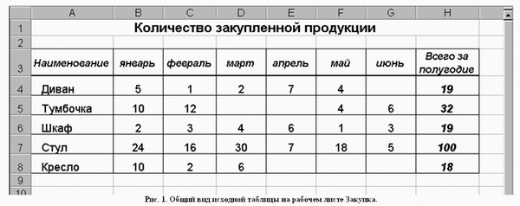

- Задание. На рабочем листе "Реализация" внесите исходные данные в таблицу и оформите, как показано на рисунке 2.
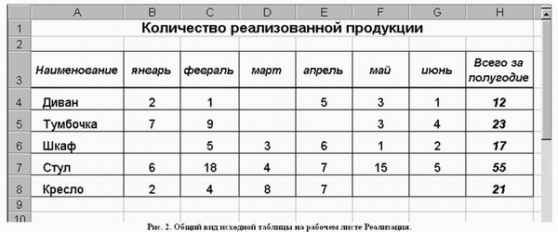

- Сохранение рабочей книги (файла).
- Сохраните промежуточные результаты своей работы. Для этого выберите команду Сохранить как... в меню Файл, затем в диалоговом окне "Сохранение документа" найдите и откройте свою папку, присвойте файлу имя – Расчет дохода и добавьте свою фамилию. Нажмите кнопку Сохранить.
- Задание. На рабочем листе "Цена" создайте и заполните две таблицы – Расходы на закупку и Расчет цен как показано на рисунке 3.
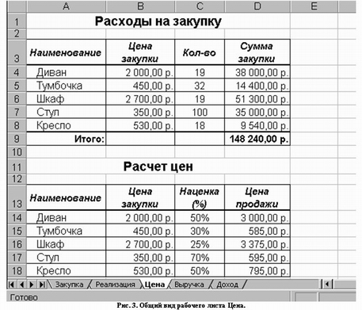

- Указание. Оформление заголовков таблиц выполняется аналогично предыдущим заданиям. Задайте форматы ячеек в таблице Расходы на закупку:
- А4:А9 – текстовый;
- В4:В8 – денежный, число десятичных знаков – 2, обозначение – р.
- C4:C8 – числовой, число десятичных знаков – 0.
- D4:D9 – денежный, число десятичных знаков – 2, обозначение – р.
- В ячейки А4:С8 внесите данные с клавиатуры.
- В ячейку D4 введите формулу = В4*С4.
- Для этого наберите с клавиатуры знак =, затем щелкните левой кнопкой мыши на ячейке В4, нажмите клавишу знак умножения – * на дополнительной клавиатуре и щелкните мышью на ячейке С4, подтвердите формулу – нажмите клавишу Enter.
- Чтобы не повторять набор формулы в ячейках D5, D6, D7, D8. Скопируйте в эти ячейки содержимое ячейки D4 вместе с формулой.
- Для снятия команды копирования с ячейки D4 нажмите клавишу Esc.
- Обратите внимание на изменение ссылок в формулах суммирования, т.к. они относительные.
- Задайте форматы ячеек в таблице Расчет цен:
- А14:А18 – текстовый;
- В14:В18 – денежный, число десятичных знаков – 2, обозначение – р.
- C14:C18 – процентный, число десятичных знаков – 0.
- D14:D18 – денежный, число десятичных знаков – 2, обозначение – р.
- В ячейки А14:С18, В14:В18 и С14:С18 внесите данные с клавиатуры.
- В ячейку D14 введите формулу = В14*С14+В14
- Для этого наберите с клавиатуры знак =, затем щелкните левой кнопкой мыши на ячейке В14, нажмите знак умножения – *, щелкните мышью на ячейке С14, затем нажмите знак сложение – + и подтвердите формулу и нажатием клавиши Enter.
- Аналогично предыдущей таблице скопируйте содержимое ячейки D14 с формулой в ячейки D15, D16, D17, D18.
- Примените к таблицам обрамление, как показано на рисунке 3.
- Задание. Создайте и заполните таблицы на листе Выручка, как показано на рисунке 4.
- Указание. В таблицах задайте форматы ячеек, выравнивание данных в них и обрамление ячеек, как показано на рисунке 4.
- Обратите внимание, что в таблице Выручка от реализации за 1 квартал число, отражающее количество проданного товара, совпадает с количеством проданного товара на листе Реализация, но только за январь, февраль и март месяцы.
- Задание. Заполните и оформите таблицы на листе Доход (рис. 5).

- Указание. Обратите внимание, что в таблицах добавились данные столбца Цена закупки из таблицы Расчет цен расположенной на листе Цена. В таблицах задайте форматы ячеек, выравнивание данных в них и обрамление ячеек, как показано на рисунке 5. Внесите данные в таблицы. В таблице Доход от реализации за полугодие количество проданного товара, число в столбце Н, совпадает с суммой за полугодие на листе Реализация. В таблице Доход от реализации за 1 квартал количество проданного товара также составляет сумму, но только за январь, февраль и март месяцы. В ячейках E4:E8 находится формула =D4*(B4-C4). В строке ИТОГО в ячейке E9 находится формула, суммирующая ячейки E4:E8. В ячейках E14:E18 находится формула =D14*(B14-C14). В строке ИТОГО в ячейке E19 находится формула, суммирующая ячейки E14:E18. После оформления рабочих листов, создания таблиц и внесения в них данных, можно считать работу полностью выполненной. Однако полученные таблицы представляют собой разрозненные источники данных и не взаимосвязаны между собой, что не позволяет использовать их как единую базу данных для получения различных отчетов. Убедитесь в этом на простых примерах:
- Измените наименование товара – Диван в ячейке А4 на листе Закупка на другое – Софа. Проверьте, произошло изменение наименования данного товара на остальных листах или оно осталось прежним?
- Измените на листе Реализация количество проданных u1089 стульев в феврале с 18 на 50. Проверьте, произошли соответствующие изменения на других рабочих листах?
- Измените на листе Цена в таблице Расходы на закупку в графе Цена закупки (ячейка В4) число 2 000,00 р. на новую цену закупки – 5 000,00 р. Проверьте, произошли соответствующие изменения в соседней таблице Расчет цен, и на других рабочих листах где используется данный показатель?
- Таким образом, при изменении содержимого в исходной ячейке, не происходит никаких изменений в ячейках содержащих аналогичную информацию в других таблицах, как бы "логически" связанных между собой или как кажется на первый взгляд имеющих общий исходный компонент.
- Изменения происходят только в тех ячейках, которые имеют прямую связь с исходной ячейкой например, при выполнении п.3 на листе Цена изменяется ячейка D4, т.к. содержит формулу со ссылкой на ячейку В4, и как следствие изменяется итоговая сумма в ячейке D9.
- Возникает необходимость установить связь между таблицами, расположенными как на одном рабочем листе, так и на разных рабочих листах.
- Связывание таблиц в Excel .
- Если на одном рабочем листе используются данные из другого листа, то эти листы считаются связанными. С помощью связывания можно свести воедино значения ячеек из нескольких разных таблиц на одном рабочем листе.
- Изменение содержимого ячейки на одном листе или таблице (источнике) рабочей книги приводит к изменению связанных с ней ячеек в листах или таблицах (приемниках). Этот принцип отличает связывание листов от простого копирования содержимого ячеек из одного листа в другой.
- В зависимости от техники исполнения связывание бывает “прямым“ и через команду СПЕЦИАЛЬНАЯ ВСТАВКА.
- 1 способ – "Прямое связывание ячеек"
- Прямое связывание листов используется непосредственно при вводе формулы в ячейку, когда в качестве одного из элементов формулы используется ссылка на ячейку другого листа. Например, если в ячейке таблицы В4 на рабочем Листе2 содержится формула, которая использует ссылку на ячейку А4 другого рабочего листа (например, Листа1) и оба листа загружены данными, то такое связывание листов называется “прямым”.
- Термин “прямое” связывание обозначает, что пользователь сам непосредственно при вводе формулы указывает имя листа и абсолютный адрес ячейки, разделенные восклицательным знаком "!".
- Примеры формул: = C5*Лист1! A4= Лист3! В2*100%= Лист1! A1- Лист2! A3
- Примечание.
- Для указания ссылки на ячейки и листы, находящиеся в незагруженных (неоткрытых) рабочих книгах, в формуле нужно без пробелов задать полный путь местонахождения файла. Путь задается в одинарных кавычках, где указывается название диска, каталога (папки), имя рабочей книги (имя файла) в квадратных скобках и имя листа, на который идет ссылка.
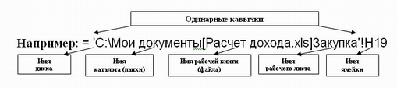
- 2 способ – Связывание ячеек через команду "Специальная вставка"
- Связывание через команду СПЕЦИАЛЬНАЯ ВСТАВКА производится, если какая либо ячейка таблицы на одном рабочем листе должна содержать значение ячейки из другого рабочего листа.
- Чтобы отразить в ячейке С4 на листе Цена значение ячейки Н4 на исходном листе Закупка, нужно поместить курсор на ячейку Н4 исходного листа и выполнить команду Правка–Копировать. На листе Цена поставить курсор на ячейку С4, которую необходимо связать с исходной, и выполнить команду Правка–Специальная вставка– Вставить связь (см рис. 6). Тогда на листе Цена появится указание на ячейку исходного листа Закупка, например: = Закупка!$Н$4
- При таком связывании Excel 2003 автоматически использует абсолютный адрес на ячейку, т.к. относительный адрес обращения может привести к ошибкам, особенно если обращаться к незагруженным файлам (рабочим книгам).
- Задание. Свяжите ячейки С4, С5, С6, С7, С8 в таблице Расходы на закупку на листе Цена с соответствующими ячейками на листе Закупка, используя различные способы связывания ячеек (рис. 6).
! При связывании ячеек определите, какие ячейки являются исходными.! Для одной связываемой таблицы исходными могут быть ячейки из разных таблица различных рабочих листах или на текущем листе.

Лабораторная работа № 16 – ЛР 16
Тема: Построение простых запросов. Сложные запросы.
Цель работы: Изучить приемы установки связей между таблицами.

Порядок выполнения:
1 Запустите Microsoft Access 2007.
2 Создайте базу данных «Фирма». Сотрудники данной организации работают с клиентами и выполняют их заказы.
Если все сведения поместить в одной таблице, то она станет очень неудобной для работы. В ней начнутся повторы данных. Всякий раз, когда сотрудник Иванов будет работать с какой-либо фирмой, придется прописывать данные о сотруднике и клиенте заново, в результате чего можно допустить множество ошибок. Чтобы уменьшить число ошибок, можно исходную таблицу разбить на несколько таблиц и установить связи между ними. Это будет более рационально, чем прежде.
Таким образом, необходимо создать 3 таблицы: Сотрудники, Клиенты и Заказы.

Сотрудники
Имя поля | Тип данных
Код сотрудника | Счетчик
Фамилия | Текстовый
Имя | Текстовый
Отчество | Текстовый
Должность | Текстовый
Телефон | Текстовый
Адрес | Текстовый
Дата рождения | Дата/Время
Заработная плата | Денежный
Фото | Объект OLE
Элпочта | Гиперссылка

Клиенты
Имя поля | Тип данных
Код клиента | Счетчик
Название компании | Текстовый
Адрес | Текстовый
Номер телефона | Текстовый
Факс | Числовой
Адрес электронной почты | Гиперссылка
Заказы
Имя поля | Тип данных
Код заказа | Счетчик
Код клиента | Числовой
Код сотрудника | Числовой
Дата размещения | Дата/Время
Дата исполнения | Дата/Время
Сумма | Денежный
Отметка о выполнении | Логический

3 Отдельные таблицы, содержащие информацию по определенной теме, необходимо связать в единую структуру базы данных. Для связывания таблиц следует задать ключевые поля. Ключ состоит из одного или нескольких полей, значения которых однозначно определяют каждую запись в таблице. Наиболее подходящим в качестве ключевого поля является «Счетчик», так как значения в данном поле являются уникальными (т. е. исключают повторы).
4 Откройте таблицу Сотрудники в режиме Конструктора.
5 Нажмите правой кнопкой мыши на поле Код сотрудника и в появившемся контекстном меню выберите команду Ключевое поле. Если в таблице необходимо установить несколько ключевых полей, то выделить их можно, удерживая клавишу Ctrl.
6 Для таблицы Клиенты установите ключевое поле Код клиента, а для таблицы Заказы - Код заказа.
Таблица Заказы содержит поля Код сотрудника и Код клиента. При их заполнении могут возникнуть некоторые трудности, так как не всегда удается запомнить все предприятия, с которыми работает фирма, и всех сотрудников с номером кода. Для удобства можно создать раскрывающиеся списки с помощью Мастера подстановок.
6 Откройте таблицу Заказы в режиме Конструктора.
7 Для поля Код сотрудника выберите тип данных Мастер подстановок.
8 В появившемся окне выберите команду «Объект «столбец подстановки» будет использовать значения из таблицы или запроса» и щелкните на кнопке Далее.
9 В списке таблиц выберите таблицу Сотрудники и щелкните на кнопке
Далее.
10 В списке Доступные поля выберите поле Код сотрудника и щелкните на кнопке со стрелкой, чтобы ввести поле в список Выбранные поля. Таким же образом добавьте поля Фамилия и Имя и щелкните на кнопке Далее.
11Выберите порядок сортировки списка по полю Фамилия.
12 В следующем диалоговом окне задайте необходимую ширину столбцов раскрывающегося списка.
13 Установите флажок Скрыть ключевой столбе» и нажмите кнопку Далее.
14 На последнем шаге Мастера подстановок замените при необходимости надпись для поля подстановок и щелкните на кнопке Готово.
15 Аналогичным образом создайте раскрывающийся список для поля Код клиента.
16 После создания ключевых полей можно приступить к созданию связей. Существует несколько типов отношений между таблицами:
- при отношении «один-к-одному» каждой записи ключевого поля в первой таблице соответствует только одна запись в связанном поле другой таблицы, и наоборот. Отношения такого типа используются не очень часто. Иногда их можно использовать для разделения таблиц, содержащих много полей, для отделения части таблицы по соображениям безопасности;
- при отношении «один-к-многим» каждой записи в первой таблице соответствует несколько записей во второй, но запись во второй таблице не может иметь более одной связанной записи в первой таблице;
- при отношении «многие-к-многим» одной записи в первой таблице могут соответствовать несколько записей во второй таблице, а одной записи во второй таблице могут соответствовать несколько записей в первой.
17Закройте все открытые таблицы, так как создавать или изменять связи между открытыми таблицами нельзя.
18 Выполните команду: вкладка ленты Работа с базами данных
кнопка
19 Если ранее никаких связей между таблицами базы не было, то при открытии окна Схема данных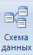 одновременно открывается окно Добавление таблицы, в котором выберите таблицы Сотрудники, Клиенты и Заказы.
20 Если связи между таблицами уже были заданы, то для добавления в схему данных новой таблицы щелкните правой кнопкой мыши на схеме данных и в контекстном меню выберите пункт Добавить таблицу.
21 Установите связь между таблицами Сотрудники и Заказы, для этого выберите поле Код сотрудника в таблице Сотрудники и перенесите его на соответствующее поле в таблице Заказы.
22 После перетаскивания откроется диалоговое окно Изменение связей (рисунок 2),

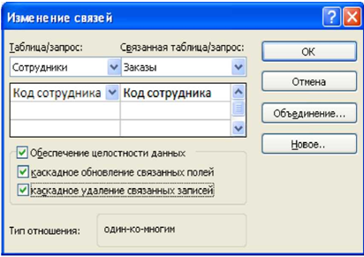
Рисунок 2-Создание связи между таблицами

в котором включите флажок Обеспечение условия целостности. Это позволит предотвратить случаи удаления записей из одной таблицы, при которых связанные с ними данные других таблиц останутся без связи.
23 Флажки Каскадное обновление связанных полей и Каскадное удаление связанных записей обеспечивают одновременное обновление или удаление данных во всех подчиненных таблицах при их изменении в главной таблице.
24 Параметры связи можно изменить, нажав на кнопку Объединение.
25 После установления всех необходимых параметров нажмите кнопку ОК.
26 Связь между таблицами Клиенты и Заказы установите самостоятельно.
27 В результате должна получиться схема данных, представленная на рисунке 3.
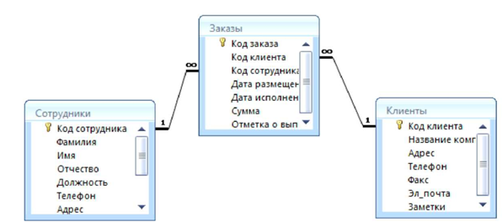
Рисунок 3-Схема данных
В приведенном примере используются связи «один-к-многим». На схеме данных они отображаются в виде соединительных линий со специальными значками около таблиц. Связь «один-к-многим» помечается «1» вблизи главной таблицы (имеющей первичный ключ) и «оо» вблизи подчиненной таблицы (имеющей внешний ключ). Связь «один-к-одному» помечается двумя «1» (оба поля таблиц имеют первичные ключи). Неопределенная связь не имеет никаких знаков. Если установлено объединение, то его направление отмечается стрелкой на конце соединительной линии (ни одно из объединенных полей не является ключевым и не имеет уникального индекса).
28 В таблицу Сотрудники внесите данные о десяти работниках.
29 В таблицу Клиенты внесите данные о десяти предприятиях, с которыми работает данная фирма.
30 В таблице Заказы оформите пять заявок, поступивших на фирму.
31 Покажите работу преподавателю.
.

Лабораторная работа № 19 – ЛР 19
Тема: Создание и редактирование презентаций в программе Power Рoint. Настройка анимации. Демонстрация
Цель: продемонстрировать умение обработки данных в программе MS PowerPoint 2007
Оборудование: персональный компьютер, операционная система Windows, программного обеспечение Microsoft Office PowerPoint 2007
ХОД РАБОТЫ:

1) создайте презентацию из 3 слайдов по образцу, примените анимацию к объектам
2) создайте презентацию на тему «Моя специальность»
3) сохраните документ PowerPoint на диске Х

ЗАДАНИЕ

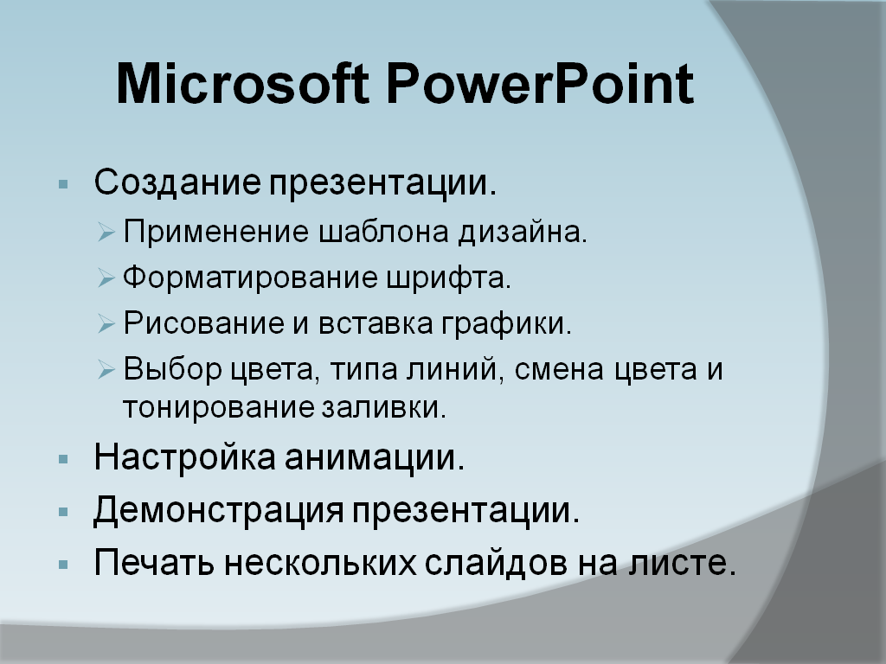

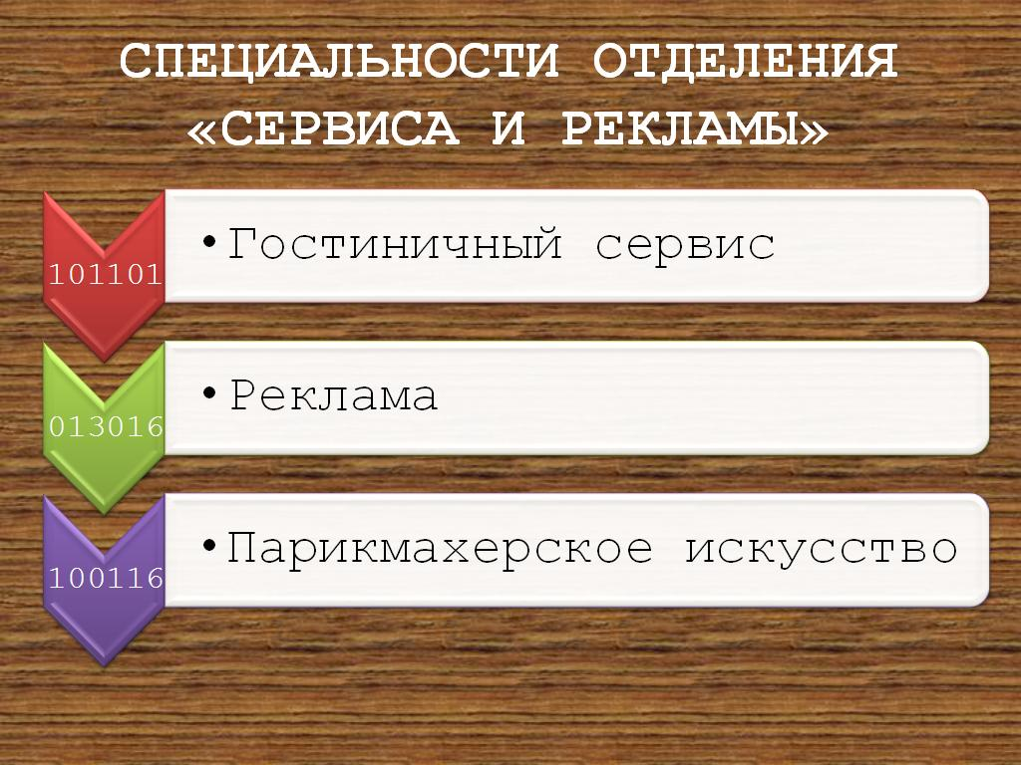

Контрольные вопросы к лабораторной работе:
- Как создать слайд «Только заголовок»?
- Как применить дизайн к слайдам
- Какие типы слайдов в MS PowerPoint вы знаете?
- Как установить маркированный список?
- Как применить к тексту или объекту анимацию?
- Какие типы анимации вы знаете?
- Как добиться автоматической смены эффектов?
- Как изменить формат фона?
- Как установить смену слайдов автоматически после 9 секунд?
- Как установить рисунок SmartArt?
- Как изменить цвет рисунка SmartArt ?
- Как установить колонтитул?
- Как установить команду «Гиперссылка» с «Местом в документе»?
- Как установить диаграмму «Объемная разрезанная круговая»?

Лабораторная работа № 20 – ЛР 20
Тема: Работа с поисковой системой в сети Internet Программные поисковые сервисы.
Цель: Научиться работать с поисковой системой.
Оборудование: ПК, интернет-браузер.
Ход работы
Изучить основные сведения
Выполнить задания:
- перечислить виды программных поисковых сервисов;
- указать особенности поиска информации в поисковых системах
- произвести поиск информации с использованием компьютера

ОСНОВНЫЕ СВЕДЕНИЯ
Для поиска интересующей вас информации необходимо указать адрес Web-страницы, на которой она находится. Это самый быстрый и надежный вид поиска. Адреса Web-страниц приводятся в специальных справочниках, печатных изданиях, звучат в эфире популярных радиостанций и с экранов телевизора.
Поисковые системы
Если вы не знаете адреса, то для поиска информации в сети Интернет существуют поисковые системы, которые содержат информацию о ресурсах Интернета.
Каждая поисковая система – это большая база ключевых слов, связанных с Web-страницами, на которых они встретились. Для поиска адреса сервера с интересующей вас информацией надо ввести в поле поисковой системы ключевое слово, несколько слов или фразу. Тем самым вы посылаете поисковой системе запрос. Результаты поиска выдаются в виде списка адресов Web-страниц, на которых встретились эти слова.
поисковые системы состоят из трех частей: робота, индекса и программы обработки запроса.
Робот (Spider, Robot или Bot) - это программа, которая посещает Web-страницы и считывает (полностью или частично) их содержимое. Роботы поисковых систем различаются индивидуальной схемой анализа содержимого Web -страницы.
Индекс - это хранилище данных, в котором сосредоточены копии всех посещенных роботами страниц. Индексы в каждой поисковой системе различаются по объему и способу организации хранимой информации. Базы данных ведущих поисковых машин хранят сведения о десятках миллионов документов, а объемы их индекса составляют сотни гигабайт. Индексы периодически обновляются и дополняются, поэтому результаты работы одной поисковой машины с одним и тем же запросом могут различаться, если поиск производился в разное время.
Программа обработки запроса - это программа, которая в соответствии с запросом пользователя «просматривает» индекс на предмет наличия нужной информации и возвращает ссылки на найденные документы.
Наиболее распространенными поисковыми системами являются: Рамблер (www.rambler.ru); Яндекс (www.yandex.ru); Гугл (www.google.ru).
Результаты поиска выстраиваются по значимости – наиболее важные документы размещаются в начале списка. При этом положение найденного документа в списке определяется тем, в каком месте документа находится ключевое слово (в заглавии документа важнее, чем в любом другом месте) и числом упоминаний ключевого слова (чем больше упоминаний, тем ранг выше).
Таким образом, сайты, расположенные на первых местах в списке, являются ведущими не с содержательной точки зрения, а практически, по отношению к частоте упоминания ключевого слова. В связи с этим, не следует ограничиваться просмотром первого десятка предложенных поисковой системой сайтов.
Список документов, предлагаемый поисковой системой в ответ на ключевую фразу или слово, может оказаться огромным. В связи с этим в мощных Поисковых Машинах предоставлена возможность в рамках первого списка, выбрать документы, которые точнее отражают цель поиска, то есть уточнить или улучшить результаты поиска, с помощью команды «Искать в найденном».

Задания
Используя правила формирования запросов, найдите ответы на вопросы, сохраните адреса страниц и ответы в текстовом файле. Файл создайте правой кнопкой мыши на рабочем столе. (ПКМ-Создать-Документ Microsoft Word).
Файл переместите на диске Х: (ПКМ-Вырезать-Вставить на Х:)

Договор перевозки на железнодорожном транспорте при внутренних и международных перевозках
Договор перевозки на воздушном транспорте
Договор перевозки на автомобильном транспорте при внутренних и международных перевозках
Что является договором перевозки на морском транспорте
Основные критерии качества доставки товаров
Технико-эксплуатационные особенности различных видов транспорта
Требования пожарной безопасности при эксплуатации транспортных средств
Требования и порядок допуска водителей к осуществлению перевозок пассажиров и грузов
Требования по безопасности движения при осуществлении автотранспортной деятельности
ДТП включаемые в государственную статистическую отчетность
Порядок получения лицензии на пассажирские перевозки
Основные положения по допуску транспортных средств к эксплуатации

Контрольные вопросы
1.Какой вид поиска является самым быстрым и надежным?
2.Каково основное назначение поисковой системы?
3.Какие поисковые системы вы знаете?
4.Какова технология поиска по рубрикатору поисковой системы?
5.Какова технология поиска по ключевым словам?

Условия выполнения заданий
1. Место (время) выполнения задания: в учебном кабинете.
2. Максимальное время выполнения задания: 80 минут.
3. Оборудование учебного кабинета:
посадочные места по количеству обучающихся;
рабочее место преподавателя;
мультимедийные и видеоматериалы;
компьютер с лицензионным программным обеспечением;
интерактивная доска.
4. Вы можете воспользоваться конспектами лекций, нормативными документами и учебной литературой.
5. Оформить отчет по выполнению задания.

3. Организация контроля и оценки уровня освоения программы УД

Критерии оценки ответа в устной или письменной форме:

Оценка «отлично» - полное изложение полученных знаний в устной или письменной форме, в соответствии с требованиями учебной программы; правильное определение специальных понятий; владение терминологией; полное понимание материала; умение обосновать свои суждения, применить знания на практике, привести необходимые примеры; последовательное и полное с точки зрения технологии выполнения работ изложение материала.
Оценка «хорошо» - изложение полученных знаний в устной или письменной форме, удовлетворяющее тем же требованиям, что и для оценки «5»; наличие несущественных терминологических ошибок, не меняющих суть раскрываемого вопроса, самостоятельное их исправление; выполнение заданий с небольшой помощью преподавателя.
Оценка «удовлетворительно» - изложение полученных знаний неполное; неточности в определении понятий или формулировке технологии или структуры; недостаточно глубокое и доказательное обоснование своих суждений и приведение своих примеров; непоследовательное изложение материала.

Критерии оценки качества выполнения лабораторных работ:
Оценка «отлично». Работа выполнена в полном объеме с соблюдением необходимой последовательности. Учащиеся работают полностью самостоятельно: подбирают необходимые для проведения лабораторной работы теоретические знания, практические умения и навыки. Работа оформляется аккуратно, в наиболее оптимальной для фиксации результатов форме.
Оценка «хорошо». Практическая работа выполняется учащимися в полном объеме и самостоятельно. Допускаются отклонения от необходимой последовательности выполнения, не влияющие на правильность конечного результата. Студенты используют указанные преподавателем источники знаний, включая страницы учебника, таблицы из приложения к учебнику, страницы из справочных сборников. Работа показывает знание учащихся основного теоретического материала и овладение умениями, необходимыми для самостоятельного выполнения работы. Могут быть неточности и небрежности в оформлении результатов работы.
Оценка «удовлетворительно». Практическая работа выполняется и оформляется учащимися при помощи преподавателя или хорошо подготовленными и уже выполнивших на «отлично» данную работу студентов. На выполнение работы затрачивается много времени (можно дать возможность доделать работу дома). Студенты показывают знания теоретического материала, но испытывают затруднение при самостоятельной работе с формулами, допускают ошибки в вычислениях/
Оценка «неудовлетворительно» выставляется в том случае, когда студенты не подготовлены к выполнению этой работы. Полученные результаты не позволяют сделать правильных выводов и полностью расходятся с поставленной целью. Показывается плохое знание теоретического материала и отсутствие необходимых умений. Руководство и помощь со стороны преподавателя и хорошо подготовленных студентов неэффективны по причине плохой подготовки.

Выполнение тестовых заданий

Процент результативности (правильных ответов) | Балл (отметка) | Вербальный аналог
86 ÷ 100% | 5 | отлично
76 ÷ 85% | 4 | хорошо
61 ÷ 75% | 3 | удовлетворительно
менее 60% | 2 | неудовлетворительно

4. Пакет экзаменатора

Перечень объектов контроля и оценки представлен в таблице 1.

Таблица 1 - Перечень объектов контроля и оценки
Объекты оценки | Критерии оценки результата (в соответствии с разделом 1 «Паспорт комплекта контрольно-оценочных средств) | Отметка о выполнении
У.1 Уметь использовать изученные прикладные программные средства | правильно и в полном объеме выполнены лабораторные работы в операционной системе Windows со следующими программными средствами: | балльная оценка
У.2 Использовать средства операционных систем и сред для обеспечения работы вычислительной техники | Основные устройства компьютера: устройства ввода информации, устройства вывода информации, устройства хранения информации (внутренняя и внешняя память), носители информации, устройства обработки информации, устройства передачи информации, устройства мультимедийной обработки информации. | балльная оценка
З.1 Применение программных методов планирования и анализа проведённых работ; | Возможности применения программных методов планирования и анализа проведенных работ используются при выполнении лабораторных работ правильно и в полном объеме | балльная оценка
З.2 Виды автоматизированных информационных технологий; | Изложены правильно и в полном объеме виды автоматизированных информационных систем | балльная оценка
З.3 Основные понятия автоматизированной обработки информации и структуру персональных электронно-вычислительных машин (ЭВМ) и вычислительных систем; | Основные понятия автоматизированной обработки информации, общий состав и структуру электронно-вычислительных машин и вычислительных систем изложены правильно и в полном объеме | балльная оценка
3.4 Основные этапы решения задач с помощью ЭВМ, методы и средства сбора, обработай, хранения, передачи и накопления информации | Правильно и в полном объеме перечислены основные этапы решения задач с помощью ЭВМ, методы и средства сбора, обработай, хранения, передачи и накопления информации | балльная оценка

Требования охраны труда

К работам на персональном компьютере допускаются лица, прошедшие инструктаж по охране труда. Студенты при выполнении работ на ПК, обязаны строго соблюдать правила пожарной безопасности, знать места расположения первичных средств пожаротушения, а также отключающих устройств для снятия напряжения.
О каждом несчастном случае пострадавший обязан немедленно сообщить преподавателю, при неисправности ПК работу прекратить и сообщить о неисправности преподавателю.
Лица, допустившие невыполнение или нарушение инструкции по охране труда, привлекаются к дисциплинарной ответственности в соответствии с правилами внутреннего распорядка.
Перечень материалов, оборудования и информационных источников, используемых в аттестации

Перечень рекомендуемых учебных изданий, Интернет-ресурсов, дополнительной литературы.
Основная литература
- Косиненко Н.С. Информационные технологии в профессиональной деятельности: учебное пособие для СПО / Н. С. Косиненко, И. Г.Фризен. – 2-е изд. – Саратов: Профобразование, Ай Пи Эр Медиа, 2018. – 308 c. – IPR BOOKS.
- Сергеева, А. С. Базовые навыки работы с программным обеспечением в техническом вузе. Пакет MS Office (Word, Excel, PowerPoint, Visio), Electronic Workbench, MATLAB: учебное пособие / А. С. Сергеева, А. С. Синявская. — Новосибирск: Сибирский государственный университет телекоммуникаций и информатики, 2016. — 263 c. – IPR BOOKS

Дополнительная литература
- Гаврилов М.В. Информатика и информационные технологии: Учебник. – М.: Юрайт, 2015. – 383 с. – (Бакалавриат). – ISBN 978-5-9916-5784-6 Допущено УМО - Рекомендовано УМО высшего образования.
- Михеева, Е.В. Практикум по информационным технологиям в профессиональной деятельности: Учебное пособие. - М.: Академия, 2015. - 256 с.
- Михеева Е.В. Информационные технологии в профессиональной деятельности. Технические специальности: учебник для студ. Учреждений сред.проф. образования / Е.В. Михеева, О.И. Титова. – М.: Издательский центр «Академия», 2015 – 416 с.
- Методические указания для выполнения лабораторных работ.
- Методические рекомендации для выполнения самостоятельной работы

Перечень Интернет-ресурсов
1 Информационный портал Национальная электронная библиотека URL: http://нэб.рф
2 Информационный портал Электронно-библиотечная система Znanium.com URL: http://znanium.com/
3 Информационный портал Электронная библиотека Юрайт: URL: https://urait.ru/
4 Информационный портал Федеральный центр информационно-образовательных ресурсов − ФЦИОР: URL: http://fcior.edu.ru/
5 Информационный портал Единая коллекция цифровых образовательных ресурсов: URL: http://www.school-collection.edu.ru
6 Информационный портал Журнал «Компьютерра»: URL: https://www.computerra.ru/

РЕЦЕНЗИЯ

на комплект контрольно-оценочных средств
учебной дисциплины «Информатика»
для специальности 42.02.01 Реклама
(базовая подготовка)

Контрольно-оценочные средства учебной дисциплины «Информатика» разработаны на основе Федерального государственного образовательного стандарта по специальности среднего профессионального образования 42.02.01 Реклама (базовая подготовка).
Контрольно оценочные средства имеют следующее содержание:
1) паспорт комплекта контрольно-оценочных средств ;
2) комплект контрольно-оценочных средств;
3) организация контроля и оценки уровня освоения программы УД;
4) пакет экзаменатора.
Содержание контрольно оценочных средств соответствует требованиям к результатам освоения основной общеобразовательной программы ФГОС СПО базовой подготовки специалиста.
Контрольно оценочные средства предназначены для оценки результатов освоения результатов учебной дисциплины «Информатика и информационно-коммуникационные технологии в профессиональной деятельности» студентами специальности
42.02.01 Реклама.
Контрольно оценочные средства включают в себя контрольные материалы для проведения текущего контроля и промежуточной аттестации в форме дифференцированного зачета.
Данное учебное методическое пособие может быть использовано в учебном процессе Новороссийского колледжа строительства и экономики.
Рецензент:
______________________________
______________________________
______________________________

М.П. | _____ ______________2019 г.

